3.1 Aktif Kaynaklı Yüzey Dalgası Yöntemleri

Yüzey dalgaları üzerine ilksel çalışmalar 1950’lerde başlamıştır. Durağan Yüzey dalgası yöntemi ilk olarak Van der Poel (1951) ve Jones (1955) tarafından uygulanmıştır. Bu yöntem Rayleigh dalgasının temel modu varsayımına (diğer tüm dalga türleri ihmal edilerek) dayanır. Şekil 3.1’de 1950’lerde İngiltere’de ve 1951 yılında Van der Poel tarafından yapılan çalışmaları gösterilmiştir.

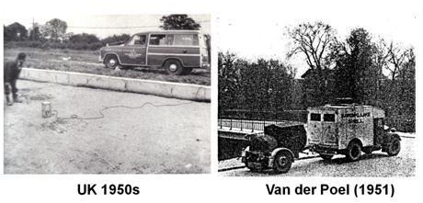
Şekil 3.1 1950’lerde yüzey dalgası çalışmaları.

Çizelge 3.1’ de aktif ve pasif kaynaklı yüzey dalgası araştırma yöntemleri sınıflandırılmış, kullanılan jeofon tipi ve elde edilen zemin parametreleri belirtilmiştir. Yüzey dalgası yöntemlerinin aktif kaynaklı veya pasif kaynaklı yöntemler şeklinde sınıflandırılmasında kullanılan ölçüt, kaynak üzerindeki kontrole dayanır (Şekil 3.2). Kaynak üzerindeki üç temel parametre: kaynağın konumu (lokasyonu), kaynağın güçü ve sinyalin başlangış zamanı üzerindeki kontrol, yöntemin aktif veya pasif kaynaklı olmasını belirler. Aktif kaynaklı çalışmarda sözü edilen üç parametre üzerinde mutlak kontrol sözkonusudur. Diğer bir ifadeyle, aktif kaynaklı yüzey dalgası çalışmalarında kaynağın konumu, güçü ve sinyalin başlangıç zamanı kesin olarak belirlidir. Örneğin, bir doğrultu boyunca yerleştirilmiş belirli sayıda jeofon düzeninde, ilk jeofondan 10 metre uzaklıkta bulunan bir plaka üzerine çekiç veya balyoz gibi bir kaynakla dalga oluşturulması bir aktif kaynaklı araştırmadır. Bu tür bir araştırmada, kaynak ile kayıtcı sistem arasındaki bağlantı dalganın başlangıç zamanının kesin olarak belirlenmesini sağlar. Dolayısıyla zaman bu tür bir araştırmada kesin olarak kontrol edilebilir parametredir. Aynı zamanda kaynağın konumu ve güçü (örneğin 10 kg’ lık bir balyoz vb.) tam olarak belirlidir.

Bununla birlikte, pasif kaynaklı yüzey dalgası yöntemlerinde bu üç parametre üzerinde kontrol sözkonusu değildir. Çünkü bu tür bir araştırmada kayıt edilen cevresel gürültüdür. Günümüzde pasif kaynaklı yöntemlerde kaynağın konumu üzerinde tümüyle olmasa da kısmen kontrol sözkonusu olabilmektedir. Örneğin yola yakın bir alanda jeofon seriminin yola dik yada paralel dizilmesi ve etkin kaynağın yoldan gecen taşıtların oluşturduğu varsayılırsa kaynağın konumu dolayısıyla etkin yüzey dalgalarının geliş doğrultusu ve açısı kısmen de olsa belirlenebilmektedir. Kaynak üzerinde bu kısmen kontrol pasif kaynaklı yöntemleri pasif uzak MASW (pasif remote MASW) veya pasif yol-kenarı MASW (pasif roadside MASW) gibi farklı isimlerle anılmasına neden olmuştur.

Çizelge 3.1 Aktif ve Pasif Kaynaklı Yüzey Dalgası Yöntemleri.
 | Yöntem | Kullanılan  Jeofon | İlgilenilen  Faz | Hesaplanan Parametre
Aktif Yöntemler | SSRW | Düşey | Rayleigh | Vs
 | SASW | Düşey | Rayleigh | Vs
 | MASW | Düşey | Rayleigh | Vs
Pasif Yöntemler | Spektral Oranlar | Yatay | S | T ve M
 | Tek istasyon Yöntemi | Yatay ve Düşey | Rayleigh | T ve M
 | Dizilim (Array)  (ReMi, Pasif uzak MASW, Pasif yol-kenarı MASW) | Düşey | Rayleigh | Vs
M: Sismik Büyütme katsayısı, T: Zemin Baskın periyodu, Vs: Makaslama Dalgası Hızı

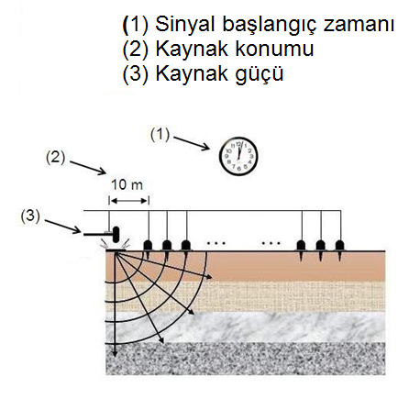
Şekil 3.2 Aktif veya Pasif kaynaklı yüzey dalgası yöntemlerini tanımlayan parametreler.

3.1.1 Durağan Rayleigh Dalgası (Steady State Rayleigh Method, SS-RWM) Yöntemi

Jeoteknik araştırmalarda kullanılan ilk aktif kaynaklı yüzey dalgası yöntemi, SSRM Jones R.B. (1958) tarafından önerilmiştir. Bu ilk yöntemde veri toplama oldukca zaman alıcı ve çözünürlülük düşüktür. SSRM yönteminde ölçü alımı için belirli bir frekansta ve düşey doğrultuda etkiyecek şekilde sinüzoidal dalga kaynağı (vibratör) ve bir düşey bileşen sismometre yeterlidir (Şekil 3.3).

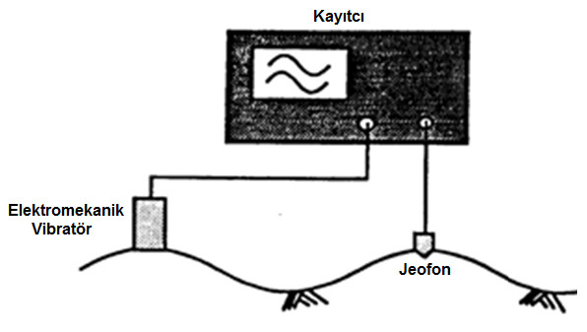
Şekil 3.3 SSRM yönteminde veri toplama düzeni.

Yöntem, vibratör’ ün ürettiği sinüzoidal dalga ile sismometre tarafından kayıt edilen dalga aynı faz oluncaya kadar sismometre vibratöre göre belirli bir doğrultu boyunca belirli mesafelerde (vibratörden uzaklaştıracak şekilde) ölçü alınmasını gerektirir. Aynı fazda alınan iki kayıt arasının vibratörün oluşturduğu f frekansı harmonik dalga için bir dalgaboyu olduğu varsayılır. Dalgaboyu ve frekansın belirlenmesiyle yüzey dalgası faz hızı:

(3.1)

hesaplanır. Vibratörün üretmiş olduğu sinüzoidal dalganın frekansı değiştirilerek ölçümler tekrarlanır. Sonuç olarak bir frekans aralığı için dalgaboyu-frekans (λ,f) çiftleri belirlenmiş olur. (λ,f) çiftleri kullanılarak hesaplanan faz hızı, frekans’a veya dalgaboyuna göre grafiklenerek ölçüm yapılan alan için dispersiyon eğrisi elde edilmiş olur. Şekil 3.4’ de farklı frekansta ölçülmüş dalgaboyları ve faz hızları gösterilmiştir. Faz hızının hesaplanmasında (3.1) bağıntısı kullanılmıştır. Genel olarak yeryüzeyi boyunca ilerleyen yüzey dalgası enerjisini yaklaşık dalgaboyunun yarısı veya üçte biri kadar derinliğe transfer eder. Bu nedenle, ölçüm yapılan alanın zemin sıkılık (stiffness) düzeyi doğrudan faz hızı ile ilişkilendirilir. Makaslama dalga hızı (Vs) ile Rayleigh dalgası hızı (V_{R}) arasında yaklaşık olarak;

(3.2)

bağıntsı ile hesaplanır. Arazide ölçülen dalgaboyları (λ) kullanılarak
z_{i}=λ_{i}/3 (3.3)

yaklaşımı ile derinlik dönüşümü yapılır. Şekil 3.5’de SSRW yöntemiyle hesaplanan dispersiyon eğrisi ve (3.2) - (3.3) ifadeleri kullanılarak hesaplanan Vs-Derinlik değişimi gösterilmiştir. Bu basit ölçü alımı ve veri işlem sıkılığın derinlikle yavaşca arttığı durumlar için geçerlidir. Fakat üst birimin hızının alt birimden daha yüksek olduğu ortamlarda ciddi hatalara neden olmaktadır. Bununla birlikte SSRM yöntemi, SASW yönteminin geliştirildiği 1980’lere kadar uzun yıllar Jeoteknik araştırmalarda kullanılmıştır.

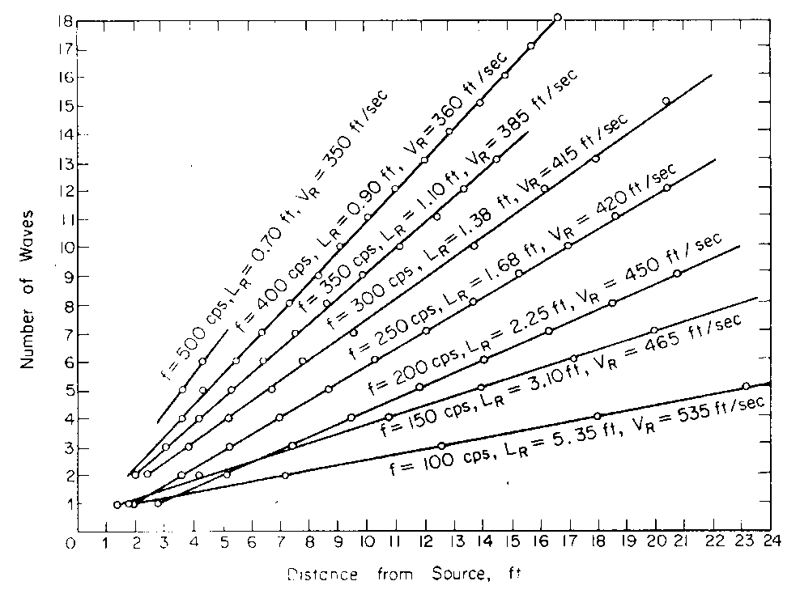
Şekil 3.4 SSRM yönteminde farklı frekans ve dalgaboyları için hesaplanan faz hızları.

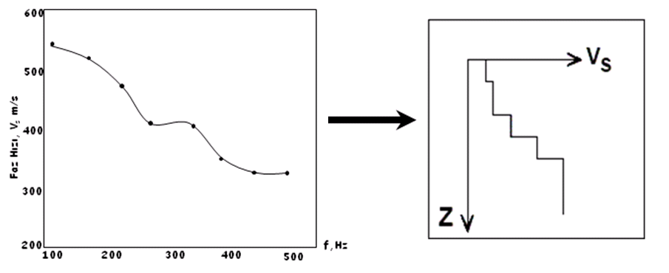

Şekil 3.5. SSRW yöntemiyle hesaplanan arazi dispersiyon eğrisi ve ters çözüm sonuçu V_{S}-
derinlik değişimi.

